SEMAINE 6 (du 4 au 7 mai) Les 3e4 à la maison.
COURS - PASSERELLE LYCEE.

H 7/ G 5. L’Union européenne, une lente construction.

CORRECTION
Pour commencer ! Je pars de ce que je sais…
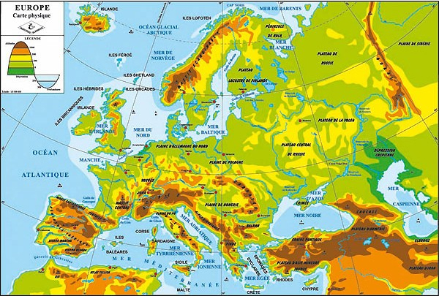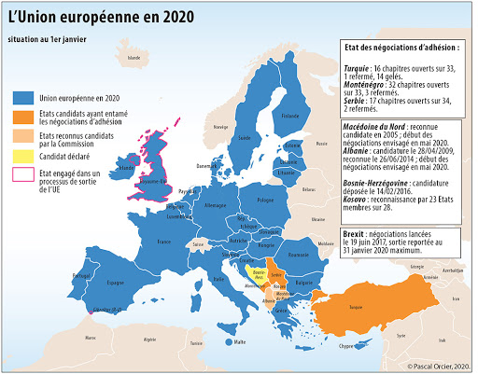
1/ Observez ces deux cartes : quelle différence faites-vous entre l’Europe et l’Union européenne ?
En regardant les deux cartes ce qu’il est important d’avoir compris, c’est que l’EUROPE est une notion de géographie « physique » / « naturelle » : c’est un continent que les géographes « arrêtent » traditionnellement au mont Oural en Russie. Mais en réalité il n’y a pas vraiment de limite naturelle à ce continent si ce n’est les océans et la mer méditerranée.
Par contre l’Union européenne est une notion POLITIQUE : ce sont des Etats qui ont voulu construire des politiques communes, s’unir économiquement et politiquement pour préserver la paix et être plus forts ensembles. C’est donc un PROJET politique, social, économique et non un continent. La preuve : tous les pays appartenant au continent européen ne font pas partie de l’Union européenne (ex : la Serbie, la Norvège) , et inversement des pays non européens pourraient demander à rentrer dans l’UE (comme la Turquie par ex)
Ce sont donc deux notions différentes ! A bien avoir COMPRIS avant de commencer.

2/ Proposez une définition du mot « Union Européenne » à partir de vos représentations actuelles :
L’UNION EUROPENNE est donc une association d’Etats ayant mis en place des politiques communes.

C 5. Analyser un document
A/ Pourquoi construire le projet politique européen ?
1/ a/ Doc 2 p 156 : Présentez le document (RAPPEL : METHODE DANS : date, auteur, nature, sujet) : Il s’agit d’une déclaration (donc un discours oral) de Robert Schuman, membre du gvt et ministre des affaires étrangères en 1950, soit dans la période de reconstruction après la 2nde GM. Il s’adresse aux citoyens français et aux chefs d’état européens pour présenter sa vision du projet européen et lancer des pistes de travail commun (mettre en commun la production du charbon et de l’acier pour mieux reconstruire l’Europe)

b/ Expliquez la première phrase (le doc 5 p 157 peut vous y aider) : Robert Schuman explique que la seconde guerre mondiale a eu lieu car il n’y avait pas de projet commun en Europe. Si cette union politique, cette volonté de collaborer entre Etats européens (notamment la France et l’Allemagne) avait été présente, la seconde guerre mondiale n’aurait pas eu lieu.

c/ Que propose le gouvernement français par la voix de Robert Schuman ? Avec quel(s) objectifs ?
Il propose de rassembler les « nations européenne » autour de projets concrets, et notamment « de placer l’ensemble de la production de charbon et d’acier française et allemande sous une autorité commune dans une organisation ouverte aux autres pays européens » : c’est à dire de mettre en commun la production de charbon et d’acier entre les pays car ce sont deux éléments fondamentaux pour la reconstruction de l’Europe après la guerre.
Ce sera la création de la CECA en 1951 (communauté européenne du charbon et d’acier) : ces deux éléments seront produits et vendus en commun entre 6 pays européens à partir de 51. La CECA est considérée comme la première étape de la construction du projet européen.

L’objectif est d’empêcher une autre guerre par des projets communs (cf dernière phrase).

2/ Doc 1 p 156 : Lisez dans le bloc vocabulaire la définition de la CECA. Quels sont les 6 pays participant à cette CECA ? La France, l’Allemagne (RFA), la Belgique, les Pays bas, le Luxembourg, l’Italie

B/ Quelles sont les grandes étapes de la construction européenne ?
3/ a/ Doc 4 p 157 : Présentez le document (selon la même méthode vue en 1)
Il s’agit d’un traité (un texte juridique donc) signé par 6 Etats européens (les mêmes que la CECA) en 1957. Ce traité fonde la CEE (communauté économique européenne), c’est-à-dire un espace de libre échange des marchandises (plus de barrières douanières entre ces 6 Etats)

b/ D’après le doc 1 p 156, quels sont les pays fondateurs de la CEE ? 6 pays (les mêmes que la CECA ) La France, l’Allemagne (RFA), la Belgique, les Pays bas, le Luxembourg, l’Italie

c/ Lisez dans le bloc vocabulaire p 156 les définitions de « CEE » et de « marché commun ». Puis complétez le tableau suivant (selon l’exemple donné) :

 | Article créant la CEE | Article créant un « marché commun »  (3 réponses) | Article instaurant des politiques communes  (2 réponses)
Quel article ? | Article 1 | Article 2  Article 3 a  Article 3 b | Article 3 d et e
Le Traité de Rome crée en 1957 la CEE avec les mêmes 6 états fondateurs (puis cette CEE s’élargira à 12 pays) : il s’agit pour les pays européens y participant de pouvoir échanger librement des marchandises à l’intérieur de la zone CEE, sans payer de taxes (droits de douane) : c’est cela le marché commun
4/ a/ doc 2 p 158 : Présentez le document (même méthode)
Il s’agit encore d’un texte juridique : un traité signé en 1992 à Maastricht (ville des pays bas) par 12 états, ce texte fonde l’Union Européenne et en explique les principales nouveautés
b/ doc 1 p 158 et 3 p 159 : citez les pays ayant signé le traité de Maastricht :12 pays : France, Italie, Allemagne, Belgique, pays bas, Luxembourg,, GB, Irlande, Espagne, Portugal, Danemark et Grèce.
Comment s’appelle désormais la CEE ? L’UE (Union Européenne)
c/ doc 2 p 158 : Quels sont les 4 objectifs du traité de Maastricht ? ( Sans recopier le texte)
- Etablir une union monétaire= c’est la création de l’EURO (qui sera mis en circulation en 2002)
- Mettre en œuvre une politique commune en matière de défense et de politique étrangère
- Etablir une citoyenneté de le l’union : chaque citoyen membre de l’UE sera citoyen français par exemple et européen (cf cours EMC 1)
- Coopérer en matière de justice et de police (création apr exemple de la police européenne : Interpol, basée à Lyon)
La dernière étape de la construction du projet européen est donc celle du Traité de Maastricht (1992) qui crée une union qui dépasse l’union économique (que représentait la CEE). L’UE est une union plus complète car elle crée une citoyenneté européenne, donne une même monnaie à beaucoup de pays et avance en matière de politiques communes.

C/Quels sont les nouveaux défis à relever pour l’UE ?

2
1

5/ A l’aide des 2 docs ci-dessus, identifiez les différentes crises/ défis auxquels doit faire face l’UE aujourd’hui :
- Une Crise économique et financière en 2008 (dette grecque)
- Une Crise migratoire (réfugiés)
- Une Crise identitaire: peut on parler d’une même voix à 27?+ des pays qui choisissent de quitter l’Ue comme le royaume uni : le BREXIT

BILAN 1 : C 6. Pratiquer différents langages : un schéma chronologique.

A l’aide de vos réponses précédentes et de la vidéo (accessible sur le drive ou sur ce lien https://www.lemonde.fr/europe/video/2017/03/24/les-grandes-etapes-de-la-construction-europeenne-en-quatre-minutes_5100427_3214.html) , complétez le schéma bilan suivant

SCHEMA BILAN :

Etapes de la construction européenne | Compétences et institutions | Pays adhérant
Les FONDATIONS :  - Un contexte favorable : fin de la 2nde guerre et début de la guerre froide  - Volonté de maintenir la paix et d’assurer la prospérité  - Des européens convaincus : Schuman (France) et Adenauer (Allemagne)  1951 : Création de la CECA (communauté européenne du charbon et de l’acier) | Accord de mise en commun des productions | France/ Allemagne/ Pays Bas/ Italie/ Luxembourg/ Belgique (Europe de l’Ouest )

1957- 1992 : LA CEE (communauté économique européenne), fondée en 1957 par le traité de Rome. | Création d’un marché commun = libre circulation des biens et des personnes, politiques communes (agriculture : PAC/ transports)  = une union économique et douanière | 6 membres fondateurs : France/ Allemagne/ Pays Bas/ Italie/ Luxembourg/ Belgique  1973 : Entrée de la GB, l’Irlande, le Danemark.  1981 : + Grèce  1986 : + Espagne, Portugal  = CEE à 12 membres, s’ouvre vers le sud

1992-2017 : L’Union Européenne  Fondée par le traité de MAASTRICHT | - Création d’une citoyenneté européenne (droit de vote)  - Une monnaie unique  - Politique étrangère commune.  1995 : mise en application de l’Espace Schengen (décidé en 1985)  Libre circulation des personnes.  2002 : L’EURO devient la monnaie unique de 12 pays. | 12 membres  1995 : + Suède, Finlande, Autriche.  2004 : 10 pays Europe de l’est  2007 : + Bulgarie et Roumanie  2013 : + Croatie  = 28 membres

BILAN 2 : C 1. Se repérer dans le temps : Construire une frise chronologique.

Sur la frise ci-dessous :
- En haut : notez les dates importantes de la construction européenne (attention à respecter les règles : il faut placer l’événement avec une flèche, puis noter la date et l’évènement au bout). C’est à vous de sélectionner les dates importantes !
- En bas : notez les dates des principaux élargissements du projet européen et le nombre de pays membres.
- Coloriez dans la légende et sur la frise les différentes périodes de la construction européenne.

